**Modelo de Negocio Canvas**

|  |  |  |  |  |  |
| --- | --- | --- | --- | --- | --- |
| **Socios claves**  Aquí vas a colocar los socios claves de tu negocio. | **Actividades claves**  Aquí vas a colocar las actividades claves de tu negocio. | **Propuesta de valor**  Aquí escribes tu propuesta de valor… | | **Relación con el cliente**  Aquí describes la relación con el cliente | **Segmento de clientes**  Aquí vas a describir a tus clientes por cada segmento. |
| **Recursos claves**  Aquí vas a colocar los recursos claves de tu negocio. | **Canales**  Aquí colocas los canales que vas a utilizar en tu negocio. |
| **Estructura de coste**  Aquí vas a describir la estructura de coste de tu negocio. | | | **Fuentes de Ingreso**  Aquí vas a describir las diferentes fuentes de ingreso que tendrá tu negocio. | | |

**Modelo de Negocio Canvas**

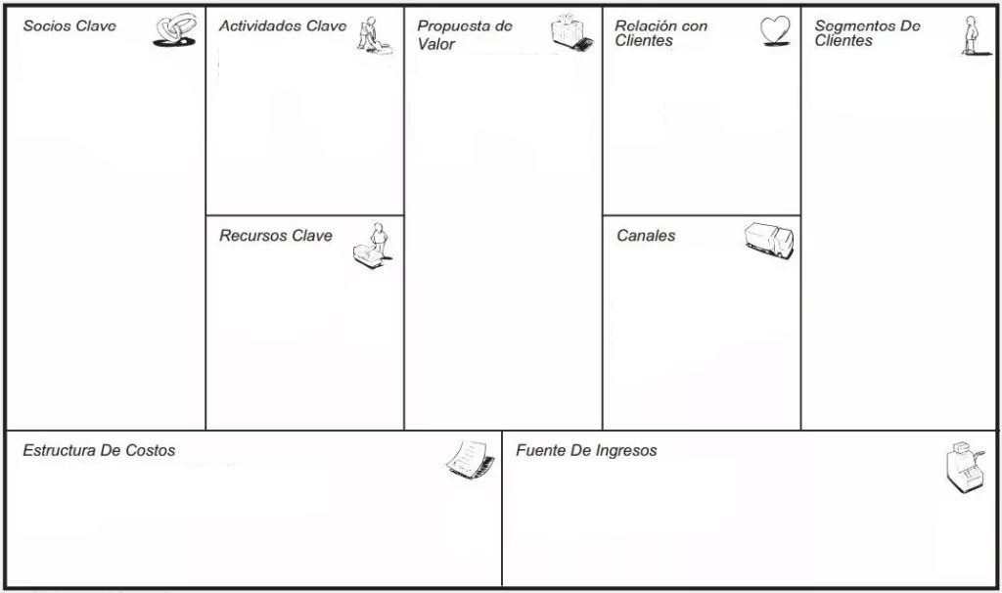

Aquí puedes escribir

Aquí puedes escribir

Aquí puedes escribir

Aquí puedes escribir

Aquí puedes escribir

Aquí puedes escribir

Aquí puedes escribir

Aquí puedes escribir

Aquí puedes escribir

**Modelo de Negocio Canvas**

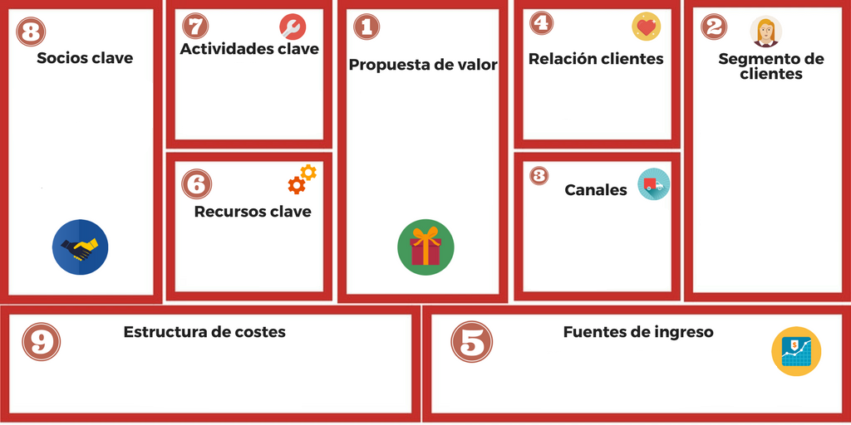

Aquí puedes escribir

Aquí puedes escribir

Aquí puedes escribir

Aquí puedes escribir

Aquí puedes escribir

Aquí puedes escribir

Aquí puedes escribir

Aquí puedes escribir

Aquí puedes escribir